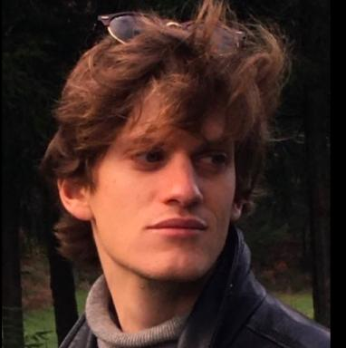 Aurélien ROCHE Doctorant contractuel avec charge d'enseignement (Université de Lille)

Identifiants chercheurs

- IdHAL : aurelien-roche
- ORCID : 0009-0000-2986-9226

Présentation

Domaines de recherche
- Littérature et anthropologie, histoire des idées
- Figurations poétiques de l'irréligion
- Poésies du vin et chansons à boire
- Khamriyya et zandaqa (VIIIe s.)
- Carmina potatorum et goliardisme (XIIe - XIIIe s.)
- Airs bachiques et libertinage (XVIIe s.)
Formations et diplômes
2023-... : Doctorat en Littérature comparée à l'Université de Lille.Sujet de thèse : Le verre libertin. Poésie bachique et irréligion (VIIIe s. arabe - XIIe/XIIIe s. latin - XVIIe s. français), sous la direction d'Émilie Picherot.
2023-2025 : Licence « LLCER Moyen-Orient Maghreb » à l'INALCO.
2018-2023 : Diplôme de l'École Normale Supérieure de Paris (Littératures et Langage - Histoire - Langues et cultures du monde arabe et musulman).
2021-2023 : Master 2 « Humanités, parcours Littératures » de l'ENS/PSL (en étalement sur deux ans).Sujet de mémoire : Célébrer la musique de variétés. Polyphonie et hétérodoxie dans le Livre des chansons d'Abū al-Faraj al-Iṣfahānī, sous la direction de Julien Dufour.
2020-2021 : Agrégation externe de Lettres Modernes.
2019-2020 : Master 1 « Humanités, parcours Littératures » de l'ENS/PSL.
2018-2019 : Master 1 « Études européennes, méditerranéennes et asiatiques » de l'EPHE.Sujet de mémoire : Sagesses de la résignation. Introduction aux conceptions de la vie en Mésopotamie antique (IIe-Ier millénaires av. J.-C.), sous la direction de Maria-Grazia Masetti-Rouault.
2015-2018 : CPGE A/L au lycée Claude Fauriel (Saint-Étienne), spécialité Histoire-Géographie.

Publications

Article dans une revue (1)

Sigmund Freud et la langue sacrée
Aurélien Roche
Vingtième siècle. Revue d'histoire, 2019, 4 (144), pp.194-197
Article dans une revue
hal-04449582v1

Communication dans un congrès (3)

Il [n']est [pas] des nôtres !&quot;. Étude comparée de la figure de l'abstème dans les poèmes bachiques arabes (VIIIe s.) et français (XVIIe s.)
Aurélien Roche
Ritualités sociales et littéraires. Boire et écrire, Nicolas Allart; Alice Jousseaume, Feb 2025, Lille (Université de Lille), France
Communication dans un congrès
hal-05028610v1
Étude comparée du panthéon des buveurs dans les poésies bachiques arabes (VIIIe-IXe s.) et françaises (XVIIe s.)
Aurélien Roche
Les Littératures des mondes de l'Islam à l'épreuve des contestations. Représenter, d'Europe en Orient, le refus de la norme, Anis Baghi; Joséphine Ravix-Antelmi; Aurélien Roche, Feb 2025, Lille (Université de Lille), France
Communication dans un congrès
hal-05028638v1
Jeu de hasard et irréligion dans les poésies arabe et latine médiévales
Aurélien Roche
Jeu: Gaming, Gambling and Play in Literature, Sorbonne Université, Sep 2024, Paris, France
Communication dans un congrès
hal-04691696v1

